**Федеральное агентство связи**

**Ордена Трудового Красного Знамени федеральное государственное бюджетное образовательное учреждение высшего образования «Московского технического университета связей и информатики»**

Кафедра МКиИТ

Лабораторная работа №2

Выполнила:

Студентка группы БВТ1702

Зарудин И.А.

Вариант 13

Москва 2019

Цель работы: изучить основные типы и классы типов, а также некоторые рекурсивные функции.

1. Типовые переменные

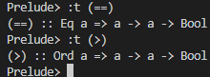

1. Класс Eq – проверка на равенство

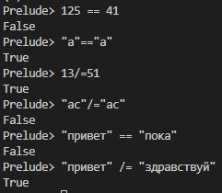

1. Класс Ord – сравнение

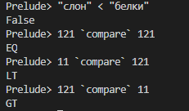

1. Класс Show – преобразование в строку

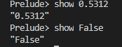

1. Класс Read – преобразование из строки

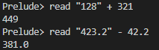

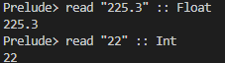

1. Класс Enum – интервалы списков

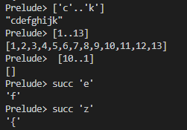

1. Класс Bounded – верхнее и нижнее значение

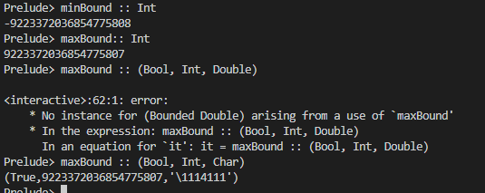

1. Класс Num - класс типов для чисел

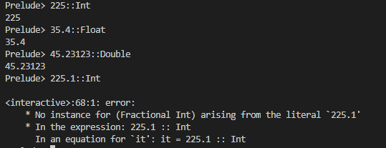

1. Класс Floating – числа с плавающей точкой

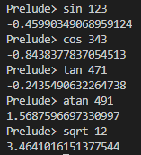

1. Класс Integral - числовой класс типов



1. Функция Replicate

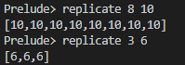

1. Функция take – первые n элементов списка

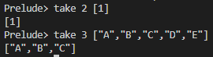

1. Функция reverse – переворачивает список



1. Функция Repeat – бесконечное повторение элемента n

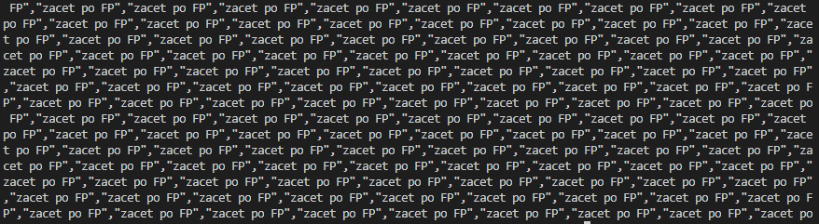



1. Функция Zip – попарное соединение элементов двух списков

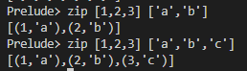

1. Функция Elem – проверка на наличие элемента в списке

